EMENDA INCLUSIVA Nº. 01 AO PROJETO DE LEI ORDINÁRIA Nº 83, DE 26 DE OUTUBRO DE 2016.

O VEREADOR signatário, no uso de suas atribuições legais e regimentais, de acordo com o que dispõe o art. 153 do Regimento Interno, apresenta Emenda Inclusiva ao PLO 83/2016 que “Dispõe sobre Permissão de Uso à empresa Daniel – Distribuidora de Bebidas Ltda., do bem público imóvel do Município de matrícula nº 4554 do Registro de Imóveis e dá outras providências”. nos seguintes termos:

Art 1º Fica incluído o §3º no art. 3º no projeto de lei ordinária n°. 83, de 26 de outubro de 2016, o qual conterá a seguinte redação:

Art. 3º
(...)
§ 3º A renovação desta permissão conforme facultado no artigo 3º caput, apenas poderá ser efetivada caso não haja autorização do órgão ambiental competente para utilização/edificação da área total do imóvel objeto do presente termo de permissão.

JUSTIFICATIVA

Diante do exposto, envia-se a sugestão de emenda a análise do plenário desta casa, servindo o parecer jurídico da casa como razões de apresentação desta proposição.

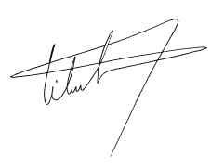
Vilmar Santos
Vereador – PMDB
Relator - COFT

